Práctica 6.4: Proyecto Ludoteca.
Application name: AppLudoteca<nombre Alumno>
Project Name: AppLudoteca<nombre Alumno>
Package Name: apel1apel2.nombre.appLudoteca

- Crea una base de datos Ludoteca<nombre Alumno>.
- Crea una tabla videos<nombre Alumno> con todas o algunas de las columnas siguientes: referencia, título, autor(director o cantante), tema(música, cine, publicidad, cómico), tamaño, duración,foto o carátula, ruta o enlace web, visitas , ...
- La aplicación debe permitir:
  - Consultar los datos almacenados de un video.
  - Insertar los datos de un nuevo video en la base de datos .
  - Borrar los datos de un video.
  - Listar los datos de todos los videos de la Ludoteca.

- Consultar los datos almacenados de un video por referencia.
Comprueba que el EditTex edref no esté vacío y busca en la base de datos esa referencia y si la existe, lee los datos del video y los muestra en los editText edtitulo y edautor.
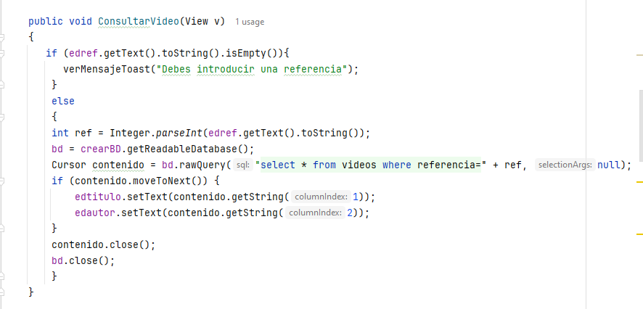

- Insertar un video en la tabla.
Comprueba que los editText edref, edtitulo y edautor no estén vacíos e Inserta en la tabla los valores contenidos en ellos. Además debemos de controlar las excepciones que pudieran producirse al insertar la fila.
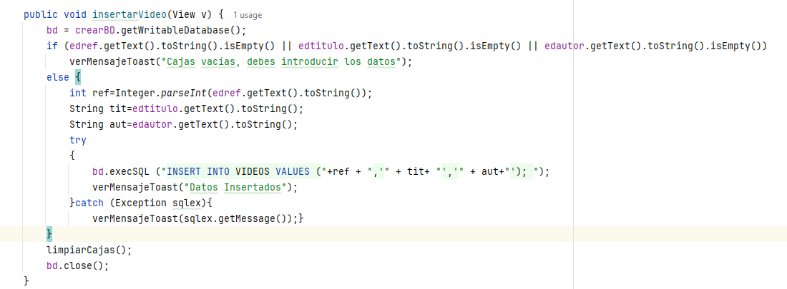
- Crea un método que permita visualizar un Toast para cualquier mensaje.
public void verMensajeToast(String mensaje)
{...}
- Crea un método que permita limpiar las cajas de texto.
public void limpiarCajas()
{...}
- Crea un método BorrarVideo() que borre en la tabla los valores contenidos en alguna de las dos primeras cajas de texto, es decir, puede borrar por referencia o por título o por el contenido de las dos cajas de texto a la vez. El método deberá comprobar si las cajas están vacías, en cuyo caso emitirá un mensaje indicándolo. Además debemos de controlar las excepciones que pudieran producirse al borrar la fila.

- Consultar todos los videos
Muestra toda la información contenida en la tabla videos en un RecyclerView. Para ello:
- Crea otra actividad dentro del proyecto y llámala MostrarVideos.
- En el Layout de la actividad pinta un RecyclerView.
- Crea una clase Video, con los atributos referencia, titulo y autor, los métodos setter, getter y toString().
- Codifica en la clase mainActivity el método ListarVideos que consulta la tabla videos de la base de datos y guarda todos los datos en una lista del tipo: List <Video> items = new ArrayList <Video>();
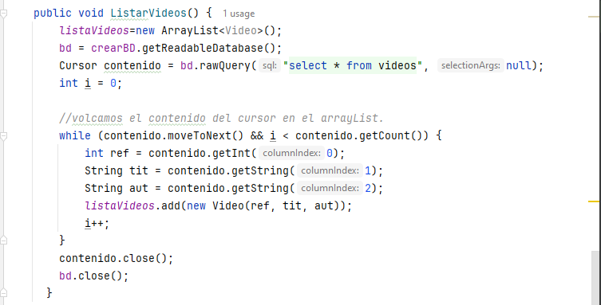
- Crea un layout item_lista para mostrar cada elemento de la lista en cada item del RecyclerView. Debe contener al menos 3 TextView uno para cada atributo de la clase Video.
- Crear el adaptador, para ello crea una clase MiAdaptador que herede de RecyclerView.Adapter. Crea una clase interna dentro de myAdapter de nombre ViewHolder y que herede de RecyclerView.ViewHolder, como se muestra a continuación:
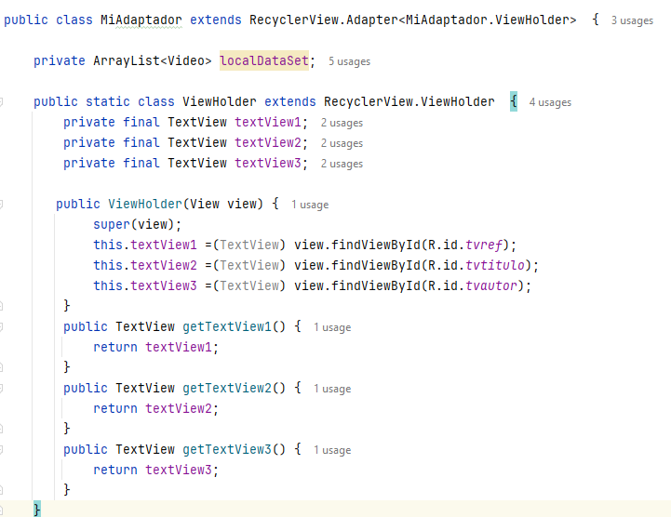
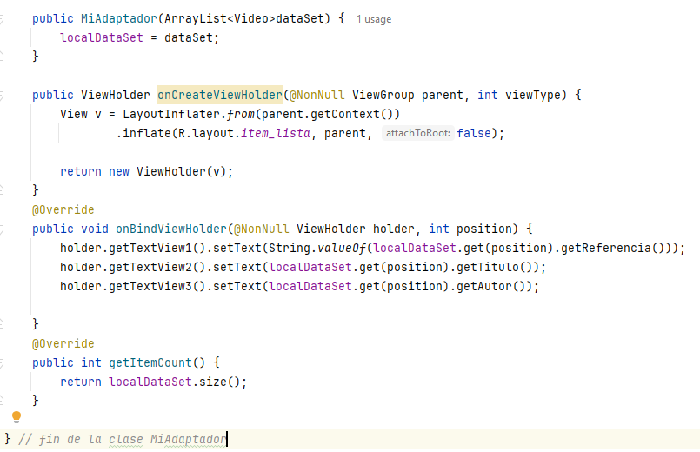
- Añade al método onCreate() de la actividad MostrarVideos las siguientes líneas de código para crear el adaptador con la lista de videos y mostrarlo en el RecyclerView,
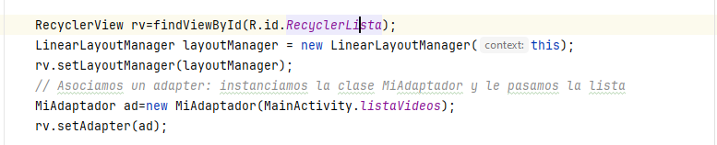
- Pinta un botón en el Layout de la actividad principal que abra la actividad MostrarVideos.
- Ejecuta la aplicación en el emulador.

